GIỚI THIỆU SÁCH THÁNG 12

CHỦ ĐỀ: TIẾP BƯỚC CHA ANH

Tên sách: Kể chuyện gương dũng cảm
Tên tác giả: Nguyễn Phương Bảo An (biên soạn)
Mục đích giới thiệu: Cuốn sách giúp chúng ta hiểu biết hơn về những năm tháng đầy gian lao vất vả nhưng cũng rất đỗi hào hùng của dân tộc Việt Nam. Qua đó, tinh thần dũng cảm, tình yêu quê hương đất nước, lòng tự hào về sức mạnh dân tộc trong mỗi chúng ta cũng ngày càng lớn mạnh.

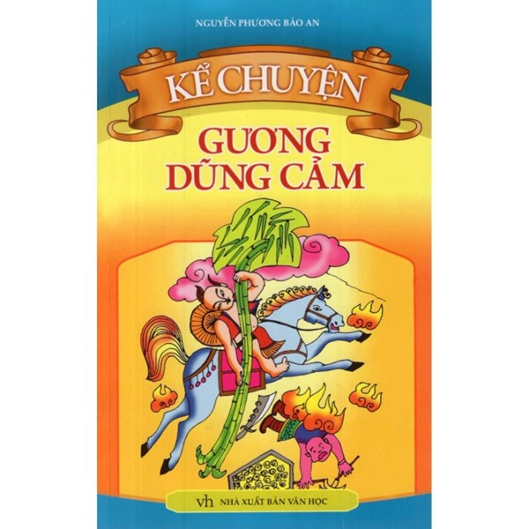
Nội dung:
Vậy là tháng 12 đã đến, trong tháng này, cả nước ta sẽ sôi nổi chào mừng 79 năm ngày thành lập Quân đội Nhân dân Việt Nam (22/12/ 1944 - 22/12/ 2023). Chắc chắn trong lòng mỗi chúng ta khi nhắc tới ngày này đều gợi nhớ đến hình ảnh anh bộ đội Cụ Hồ đầy nhiệt huyết, các anh giải phóng quân, các cô gái thanh niên xung phong anh dũng gan dạ trên mọi nẻo đường của Tổ quốc,.... Họ là những người đã góp phần quan trọng trong công cuộc bảo vệ quê hương giành lại độc lập tự do cho Tổ quốc. Tên tuổi, chiến công của họ gắn liền với non sông đất nước, gắn liền với lịch sử dân tộc. Chiến tranh đã lùi xa nhưng những kì tích của Quân đội Nhân dân Việt Nam anh hùng - chiến công của những người đã sống, chiến đấu, hi sinh vì độc lập tự do của Tổ quốc được lưu danh muôn thuở và luôn ngời sáng mãi trong trang sử vẻ vang của dân tộc. 79 năm chiến đấu, xây dựng và trưởng thành dưới sự lãnh đạo của Đảng ta, Quân đội Nhân dân Việt Nam đã liên tục phấn đấu, không ngừng giữ vững, nêu cao và phát huy mạnh mẽ truyền thống anh hùng. Ngày 22/12 hàng năm là dịp để nhân dân cả nước ôn lại truyền thống yêu nước, ý chí độc lập tự cường, vượt qua mọi khó khăn gian khổ, sự hi sinh, mất mát và những chiến công vĩ đại của anh bộ đội Cụ Hồ. Với lòng mong muốn tất cả học sinh - những thế hệ tương lai của đất nước ghi nhớ những trang lịch sử vẻ vang cũng như truyền thống yêu nước, tinh thần quả cảm của dân tộc Việt Nam, trong buổi giới thiệu sách hôm nay, xin trân trọng giới thiệu tới quý thầy cô và các bạn cuốn sách “Kể chuyện gương dũng cảm” của nhà biên soạn Nguyễn Phương Bảo An do nhà xuất bản Văn học in năm 2018. Khổ sách 13,5 x 20,5cm với 290 trang. Cầm trên tay cuốn sách này ấn tương đầu tiên với chúng ta là trên trang bìa màu vàng là hình ảnh người con đất Việt khỏe mạnh. Lật từng trang, từng trang người đọc sẽ được đến với rất nhiều câu chuyện, mỗi câu chuyện được gắn với một nhân vật, một tấm gương chiến đấu dũng cảm được tác giả viết với niềm trân trọng, sự cảm động và lòng tự hào rất đáng để chúng ta học tập và noi theo như anh Phan Đình Giót- lấy thân mình lấp lỗ châu mai (trang 217). Hay Người con gái Đất Đỏ - hiên ngang, dũng cảm chiến đấu đến hơi thở cuối cùng (trang 228),... Còn rất nhiều các tấm gương anh dũng quyết tử cho Tổ quốc quyết sinh khác được tác giả biên soạn giới thiệu qua71 câu chuyện trong cuốn “Kể chuyện gương dũng cảm”. Mỗi nhân vật có một cách thể hiện lòng dũng cảm trong các hoàn cảnh vô cùng khó khăn khốc liệt khác nhau nhưng họ đều có chung một ý chí, một mục đích “Không bao giờ khuất phục trước kẻ thù”.
Thầy cô và các bạn hãy tìm đọc cuốn sách “Kể chuyện gương dũng cảm” và các cuốn sách khác có nội dung nói về truyền thống quân đội Nhân dân Việt Nam, thư viện nhà trường luôn mở rộng cánh cửa để chào đón thầy cô và các bạn. Chắc chắn rằng sau khi đọc xong các cuốn sách này, mỗi chúng ta sẽ có hiểu biết hơn về những năm tháng đầy gian lao vất vả nhưng cũng rất đỗi hào hùng của dân tộc Việt Nam. Qua đó, tinh thần dũng cảm, tình yêu quê hương đất nước, lòng tự hào về sức mạnh dân tộc trong mỗi chúng ta cũng ngày càng lớn mạnh.
Xin trân trọng giới thiệu tới các thầy cô và các em học sinh!

